实验三 二进制炸弹拆除
一、实验目的与要求
通过逆向分析一个二进制程序（称为“二进制炸弹”）的构成和运行逻辑，加深对理论课中关于程序的机器级表示各方面知识点的理解，增强反汇编、跟踪、分析、调试等能力。
实验环境：Ubuntu，GCC，GDB等
二、实验内容

任务1 二进制炸弹拆除 【只要求做前3关】
作为实验目标的二进制炸弹（binary bombs）可执行程序由多个“关”组成。每一个“关”（阶段）要求输入一个特定字符串，如果输入满足程序代码的要求，该阶段即通过，否则程序输出失败。实验的目标是设法得到得出解除尽可能多阶段的字符串。
为了完成二进制炸弹的拆除任务，需要通过反汇编和分析跟踪程序每一阶段的机器代码，从中定位和理解程序的主要执行逻辑，包括关键指令、控制结构和相关数据变量等等，进而推断拆除炸弹所需要的目标字符串。
实验源程序及相关文件 bomb.rar
bomb.c 主程序
phases.o 各个阶段的目标程序
support.c 完成辅助功能的目标程序
support.h 公共头文件
阶段1： 串比较 phase_1(char *input);
要求输出的字符串(input) 与程序中内置的某一特定字符串相同。提示：找到与input串相比较的特定串的地址，查看相应单元中的内容，从而确定input 应输入的串。
阶段2：循环 phase_2(char *input);
要求在一行上输入 6个整数数据，与程序自动产生的 6个数据进行比较，若一致，则过关。提示：将输入串input拆分成 6个数据由函数 read_six_numbers(input, numbers) 完成。之后是各个数据与自动产生的数据的比较，在比较中使用了循环语句。
阶段3：条件分支 phase_3(char *input);
要求输入两个整数数据，该数据与程序自动生成的 一个数据比较，相等则过关。提示：在自动生成数据时，使用了 switch … case 语句。
阶段4：递归调用和栈 phase_4(char *input);
要求在一行中输入两个数，第一个数表示在一个有序的数组（或者binary search tree）中需要搜索到的数，该数是在一定范围之内的；第二个数表示找到搜索数的路径（在树的左边搜索编码为二进制位0，在树的有边搜索编码为二进制位1）。
阶段5：指针和数组访问 phase_5(char *input);
要求在一行中输入一个串，该串与程序自动生成的串相同。在生成串和比较串时，使用了数组和指针。
阶段6：链表、结构、指针的访问 phase_6(char *input);
要求在一行中输入6个数，这6个数是一个链表中结点的顺序号（从 1 到6）。按照输入的顺序号，将对应链表结点中的值形成一个数组。若该数组是按照降序排列的，则过关。

三、实验记录及问题回答
（1）实验任务的实验记录
阶段1： 串比较 phase_1(char *input):
我们先输入字符串“sss”，在gdb中phase_1函数处设置一个断点，运行之后反汇编，可以看到：
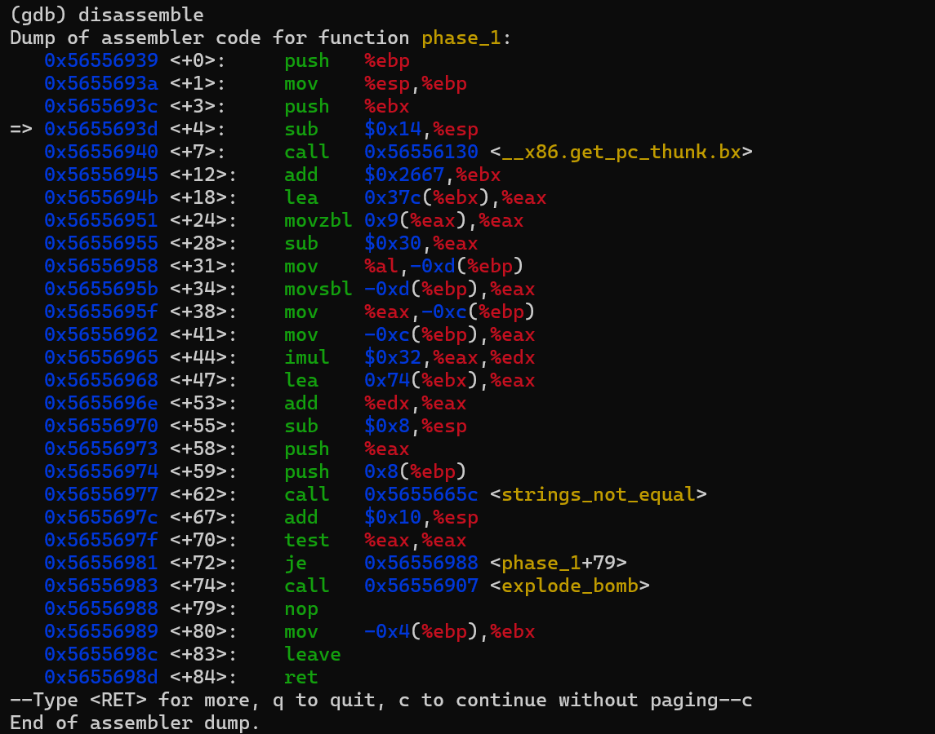
对于汇编代码分析之后发现，比较输入字符串和预定字符串的部分在+58到+74之间，并且调用了比较函数strings_not_equal，且由test %eax,%eax得出，比较过程是每个字符每个字符地比较，如果完全匹配，eax内容是0，此时会跳转到phase_1+79处（即phase_2）；如果不匹配，eax内容不是0，二进制炸弹就会爆炸。所以分析之后，确定了串比较内容分别存放在%eax和0x8(%ebp)内。而由汇编知识，0x8(%ebp)存的是输入的字符串，因此需要查看寄存器eax里面的内容。
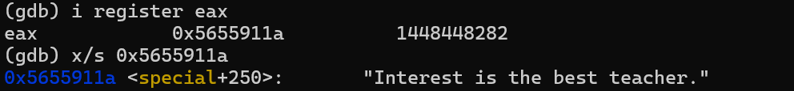
得出第一关答案："Interest is the best teacher."
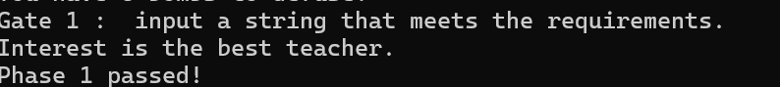
阶段2：循环 phase_2(char *input)：
我们先随机输入6个整数333333，在phase_2函数处设置一个断点，之后反汇编：
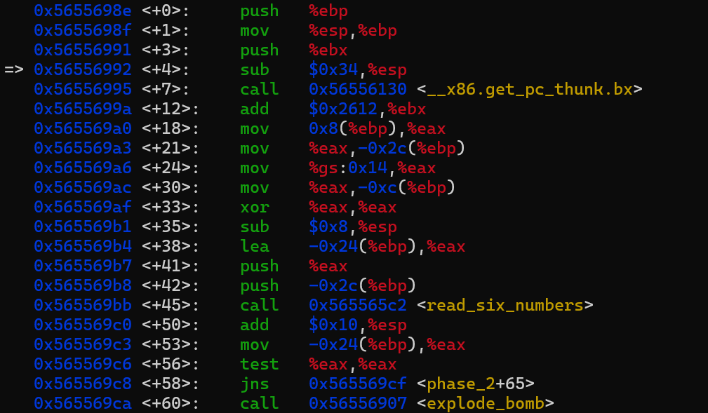
此上汇编代码完成的功能是通过read_six_numbers函数读取输入的6个整数到缓存区（-0x24(%ebp)开始的数组，共 6 个元素，每个 4 字节）。并检查是否正确读取（检查是否非负），如果正确读取，继续phase_2
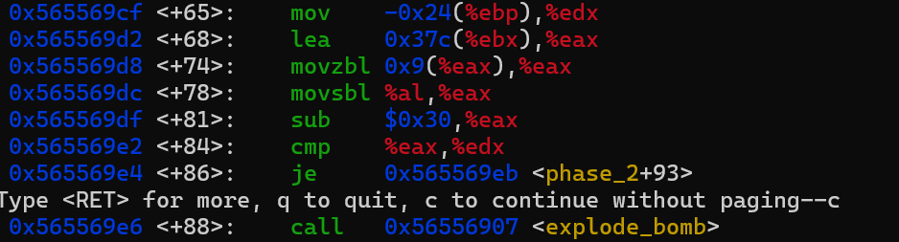
+65处是取缓冲区第一个数字到寄存器edx内，+68到+81是将系统生成的数字存储到寄存器eax内，因此需要查看eax里面的内容：
发现第一个数字是5
之后处理第二个数字
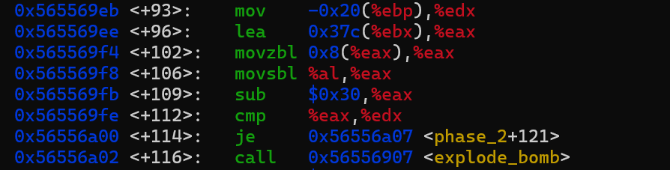
分析与第一个数字类似
发现第二个数字是4
之后四个数字分析：
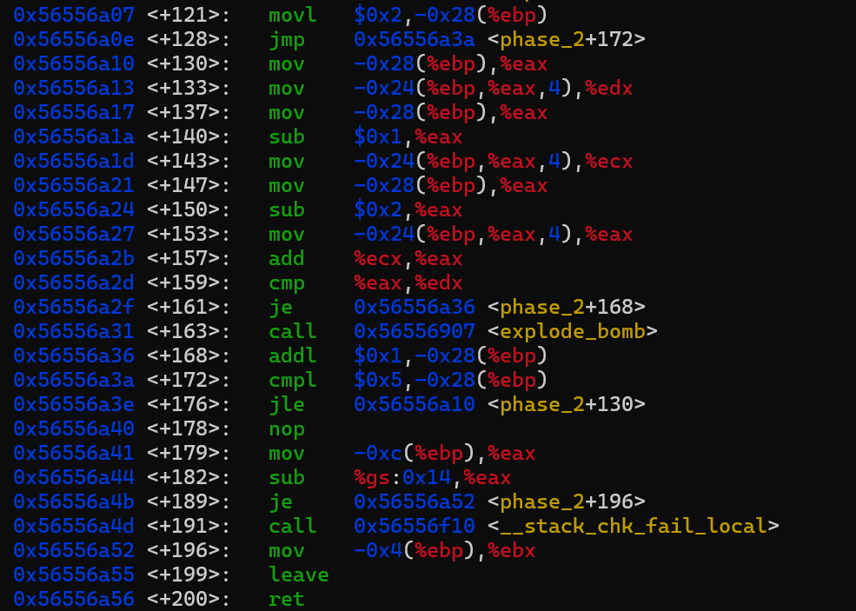
分析可得橙色框之前内容是将i值赋给eax，i值初始化为2。橙色框内将缓存区第i-1和第i-2个数字分别传给ecx和eax，最后将两个寄存器里面的内容相加，结果存在eax里面，并且比较eax与缓冲区第i个数字（从0开始算起），由此推出之后数字符合斐波那契数列，即每个数字均是前两个数字之和，因此由前两个数字 5 4得出最终结果：5 4 9 13 22 35
阶段3：条件分支 phase_3(char *input)：
本关要求输入两个数字，与系统生成的数据进行比较，在比较过程中出现了switch-case语句。首先在phase_3函数处设置一个断点进行反汇编：
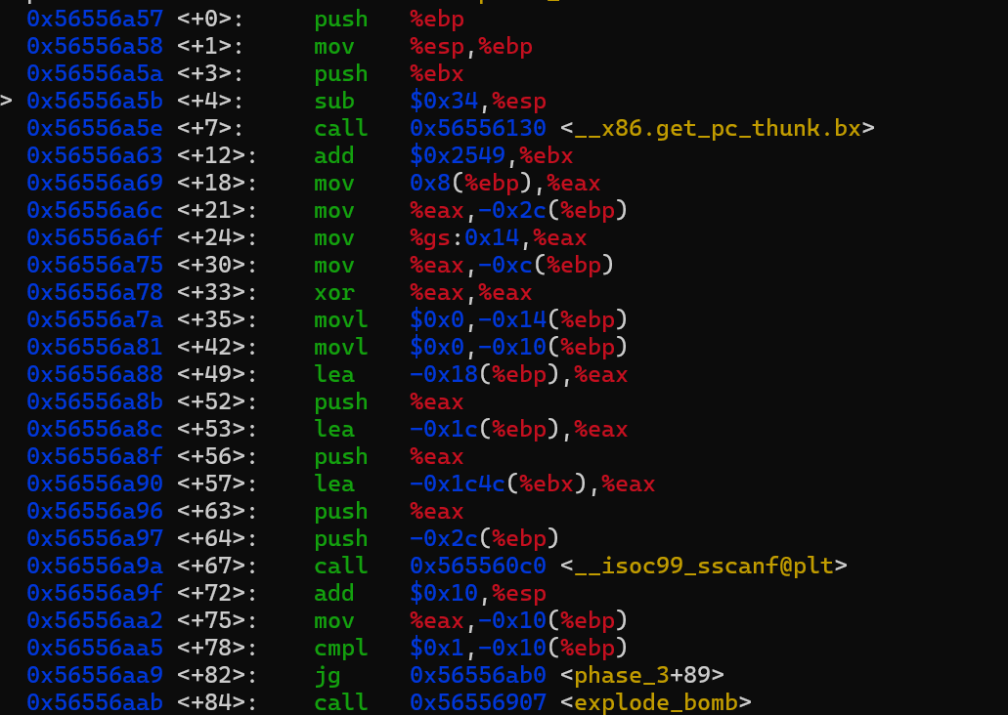
要求输入参数个数>1
输入的第二个参数
输入的第一个参数
+35和+42处初始化两个局部变量，橙色框内调用了sscanf函数，该函数返回的是输入参数的个数，如果个数<=1，就会触发二进制炸弹。
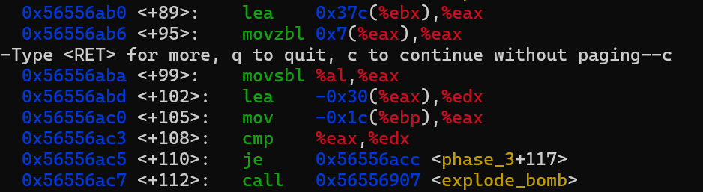
该图所示的汇编代码完成了第一个输入的数字的比较。寄存器eax里面存储的是输入的第一个参数，寄存器edx里面存储的是系统生成的数字，所以需要查看的是edx里面的内容。
因此第一个数字是8。
之后是处理第二个数字，遇到了switch语句：
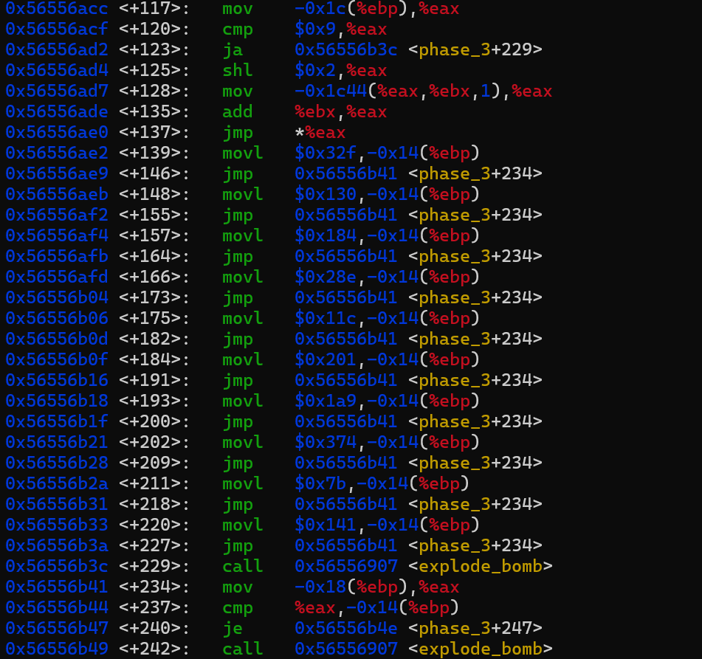
橙色框里面完成的是范围检查和跳转表。0x56556acf <+120>: cmp $0x9,%eax：比较输入的第一个参数和9的大小，限制了第一个参数的范围。+128到+135完成的是把跳转表的基址赋给了eax，之后+137则是根据eax的值跳转到不同位置。

由于我的eax值是8，跳转表就跳转到了黄色框处。+211处将0x7b(123)赋给了-0x14(%ebp)，之后跳转到了+234处，可以发现之后处理是比较输入的第二个参数（即-0x18(%ebp)里的内容）和-0x14(%ebp)处内容进行比较，此上分析可以得出0x7b即是第二个参数。
所以要求的两个参数是：8 123
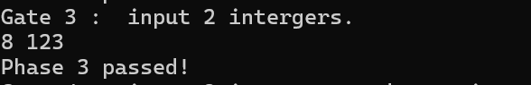
以上三关运行通过截图：
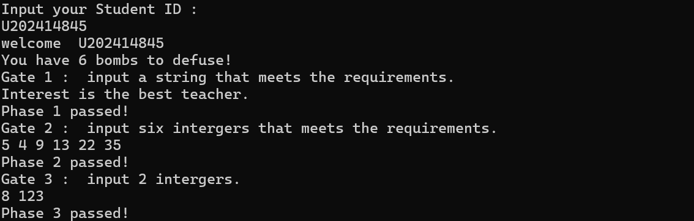

（2）拆除炸弹的过程中关键操作
拆除炸弹过程考察的是对于汇编代码的理解，在分析过程中，需要格外注意test,cmp此类比较语句。
在处理前两关过程中，如何在合适的位置设置断点是关键操作，分析过程中关于输入参数的处理，需要注意ebp寄存器各种变址过程。在处理第三关时，jmp *eax操作是一个新的内容，哪怕没有相关知识储备，只要在cmp处及时断点，对比较对象进行分析，也可以得出答案，一般eax内存储的是系统生成的数字，比较双方一般有一个会是某个寄存器的偏移地址，有偏移地址的一般就是输入的参数。
- 体会
本次实验颇有趣味，通过反汇编二进制文件拆解“炸弹”从中学到了很多汇编知识。
首先对于每个函数刚开始会有一段ebp，esp之类的处理，这是在处理栈，是进入每个函数都要处理的部分；之后找寻二进制炸弹的过程其实就是在找寻cmp,test语句，查看比较的两个对象的内容，往往就能的出二进制炸弹的内容。
第二关的斐波那契数列处理时，需要对于cmp语句之上一段代码有比较清晰的理解，通过分析sub,add,mov语句的对象和结果，就能猜出进行了什么操作。
最后一关的switch-case语句一开始并没有读懂，并且对于phase_3汇编代码中出现的四处cmp语句不是很清楚，但仔细分析之后有两处cmp是比较一个常量和寄存器的值，另外两处则是两个寄存器比较，因此就能锁定哪两处是输入的参数和系统生成的参数进行的比较。之后借助AI弄清楚了switch-case语句的具体实现，加深了我对于汇编代码的理解。

